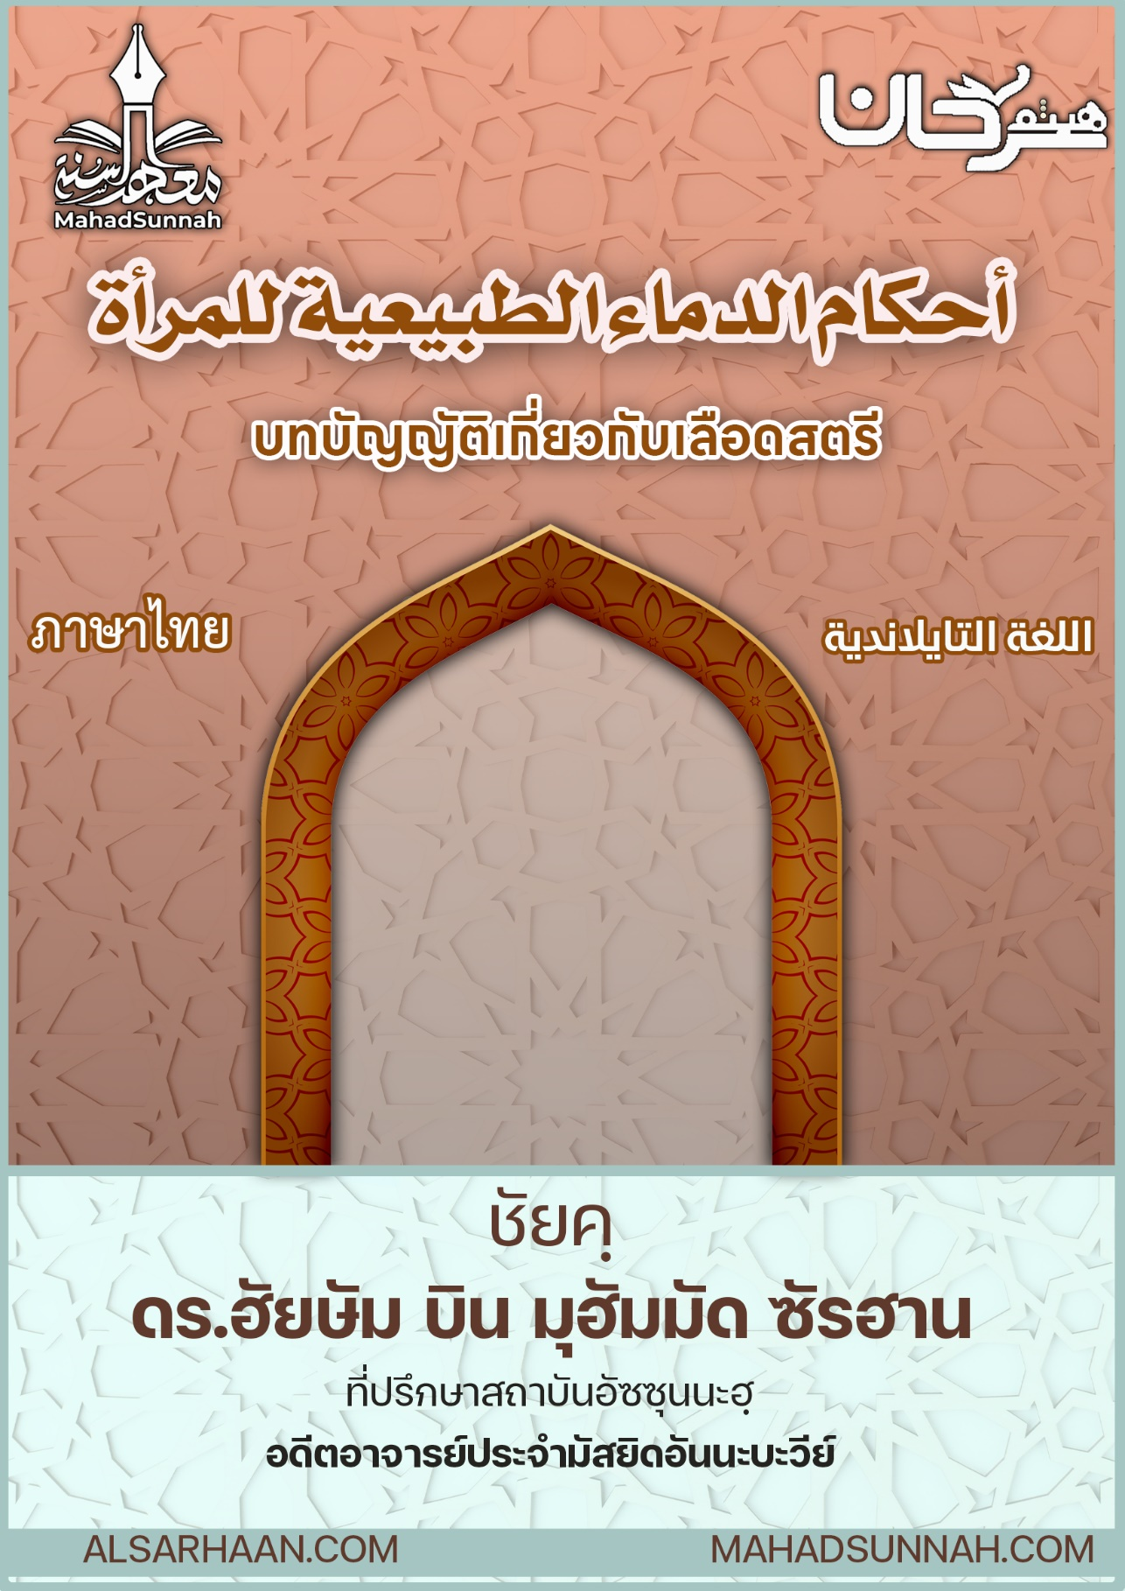

أحكام الدماء الطبيعية للمرأة
บทบัญญัติเกี่ยวกับเลือดสตรี

اللغةالتايلاندية ภาษาไทย

ชัยคฺ ดร.ฮัยษัม บิน มุฮัมมัด ซัรฮาน
อดีตอาจารย์ประจำมัสยิดอันนะบะวีย์
และที่ปรึกษาสถาบันอัซซุนนะฮฺ

ALSARHAAN.COM MAHADSUNNAH.COM

คำถามต่างๆ ที่สร้างความสับสน ซึ่งบรรดาสตรีต่างถามไถ่ ซ้ำแล้วซ้ำเล่า เกี่ยวกับเลือดที่ตกออกจากตัวของนาง ว่านางต้องทิ้งละหมาดเพราะเลือดดังกล่าว หรือเพียงแค่ชำระล้างแล้วละหมาดได้เลย
จากเลือดดังกล่าวนั้นก็คือ
- เฮด หรือ เลือดประจำเดือน ซึ่งเป็นเลือดตามธรรมชาติ ที่ออกมาจากส่วนลึกของมดลูก ในช่วงเวลาที่รับรู้กันได้ ซึ่งอัลลอฮฺได้สร้างมันเพื่อเป็นอาหารแก่เด็กในครรภ์ ดังนั้นเมื่อใดที่สตรีเห็นเลือดไหลออกมาจากมดลูกของนาง มันก็คือเลือดประจำเดือน โดยที่ไม่ได้กำหนดจุดเริ่มต้นและจุดสิ้นสุดของมันด้วยอายุที่เจาะจง และไม่มีขอบเขตระยะเวลาน้อยสุดและมากสุดของมัน แต่ทว่าตามที่สตรีเห็นการปรากฏของมันที่เป็นไปตามปกติ.
มันคือเลือดประจำเดือน และตามปกติส่วนมากของมันนั้น นางจะมีประจำเดือน หก หรือเจ็ด วัน และจะรู้ถึงความสะอาดหรือสิ้นสุดจากเลือดประจำเดือนด้วยการปรากฏ ตกขาว ซึ่งมันคือของเหลวสีขาว ที่จะออกมาหลังสิ้นสุดเลือดประจำเดือน และผู้ใดที่ตามปกติของนางไม่ปรากฏสิ่งดังกล่าว ก็ให้ถือว่าความสะอาดของนางก็คือการแห้งสนิทของเลือดนั่นเอง
และสำหรับผู้ที่มีประจำเดือนนั้น นางต้องทิ้งการละหมาด และการถือศีลอด โดยให้นางจะต้องชดใช้การถือศีลอด แต่ไม่ต้องชดใช้การละหมาดที่ขาดไป
- เลือดเสีย คือการไหลของเลือดในช่วงเวลาไม่ปกติ ด้วยสาเหตุความป่วยไข้ และผิดปกติของเส้นเลือดที่อยู่ส่วนต่ำสุดของมดลูก และเราสามารถจำแนกเลือดประจำเดือนจากเลือดเสีย คือเลือดประจำเดือนจะมีสีดำ เหนียวหยาบ มีกลิ่นเหม็น และไม่จับตัวแข็งเมื่อออกมา ส่วนเลือดเสียจะมีสีแดง ละเอียดไม่มีกลิ่น และจะจับตัวแข็งเมื่อมันออกมา
และพื้นฐานเดิมของทุกๆสิ่งที่ออกมาจาก มดลูกนั้น คือประจำเดือนจนกว่าจะมีหลักฐานบ่งชี้ว่ามันคือเลือดเสียเพราะนั่นคือเลือดเดิมตามธรรมชาติและเลือดเสียนั้น เหมือนกับการป่วย ซึ่งพื้นฐานเดิมถือว่ามีสุขภาพดี
ผู้ที่มีเลือดเสีย จะต้องละหมาด ถือศีลอด โดยอาบน้ำละหมาดทุกๆ เวลาละหมาดเมื่อเข้าเวลาของมัน
และสำหรับนางนั้น ให้รวมละหว่างการละหมาดดุฮรี่และอัศรี่ในเวลาใดเวลาหนึ่งได้
และเช่นกันสำหรับละหมาดมักริบและอิชา เพื่อเป็นการผ่อนเบาให้แก่นาง
แต่ทว่า ให้นางงดการถือศีลอดและการละหมาดในวันปกติที่นางมีประจำเดือน
โดยที่สตรีที่มีเลือดเสียพร้อมกับประจำเดือนนั้น จะมี ๓ สภาพดังนี้
๑. หญิงจะมีรอบเดือนที่เป็นที่ทราบสำหรับนางก่อนที่จะมีอิสติฮาเฎาะฮฺเกิดขึ้นกับนาง ให้นางหยุดละหมาดโดยยึดตามเวลาปกติของมันหลังจากนั้นให้นางอาบน้ำชำระล้างและทำการละหมาด
๒. เมื่อนางไม่มีรอบเดือนที่เป็นที่ทราบสำหรับนาง แต่ว่านางสามารถจำแนกเลือดประจำเดือนจากเลือดอื่นได้ด้วยลักษณะบางประการของมัน แล้วให้นางหยุดพักละหมาดและถือศีลอดในบรรดาวัน ที่นางเห็นเลือดนั้น ว่ามันเป็นลักษณะไปทางเลือดประจำเดือน หลังจากนั้น ให้อาบน้ำชำระล้างร่างกาย และให้นางละหมาด
๓. เมื่อนางมีประจำเดือนที่ไม่สามารถรู้ได้ตามระยะเวลาปกติ และไม่มีลักษณะที่สามารถแยกประจำเดือนออกจากสิ่งที่ไม่ใช่ประจำเดือนได้ นางจะพักตามระยะประจำเดือนส่วนมาก คือหกหรือเจ็ดวันของทุกเดือน
- ส่วนเลือดนิฟาสนั้น คือเลือดที่ออกมาจากมดลูกด้วยสาเหตุการคลอดบุตร โดยไม่มีขอบเขตระยะเวลาน้อยสุดและมากสุด แต่โดยส่วนมากแล้วนั้น จะอยู่ที่ ๔๐ วัน.
อุมมุซาลามะฮฺ รอดิยัลลอฮุอันฮาได้กล่าวว่า ((พวกสตรีที่มีเลือดคลอดบุตรในสมัยท่านรอซูล ซ็อลลัลลอฮุอะลัยฮิวะซัลลัม นั้นจะหยุดพักสี่สิบวัน))
.
ดังนั้นจำเป็นสำหรับสตรี ที่ต้องพยายามเอาใจใส่เรียนรู้กฎเกณฑ์ต่างๆเหล่านี้ และค้นคว้า เกี่ยวกับการละหมาดเนื่องด้วยฮุกุ่มของมันและอิบาดาตต่างๆ เพื่อบรรลุถึงความพอพระทัยขององค์ผู้อภิบาลและรับการตอบแทนในสวรรค์อันผาสุข.

@@@@@@@@@@@@@@@@@@@@@@@@@@@@@@@@@@@@@@@@@@@@@@@

